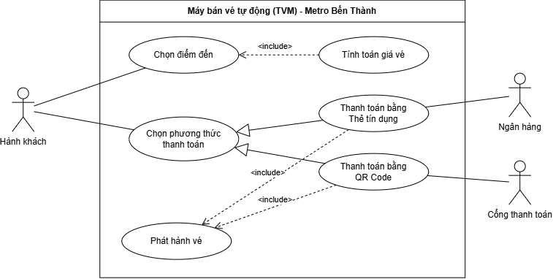
Hình 1 Use case của hệ thống
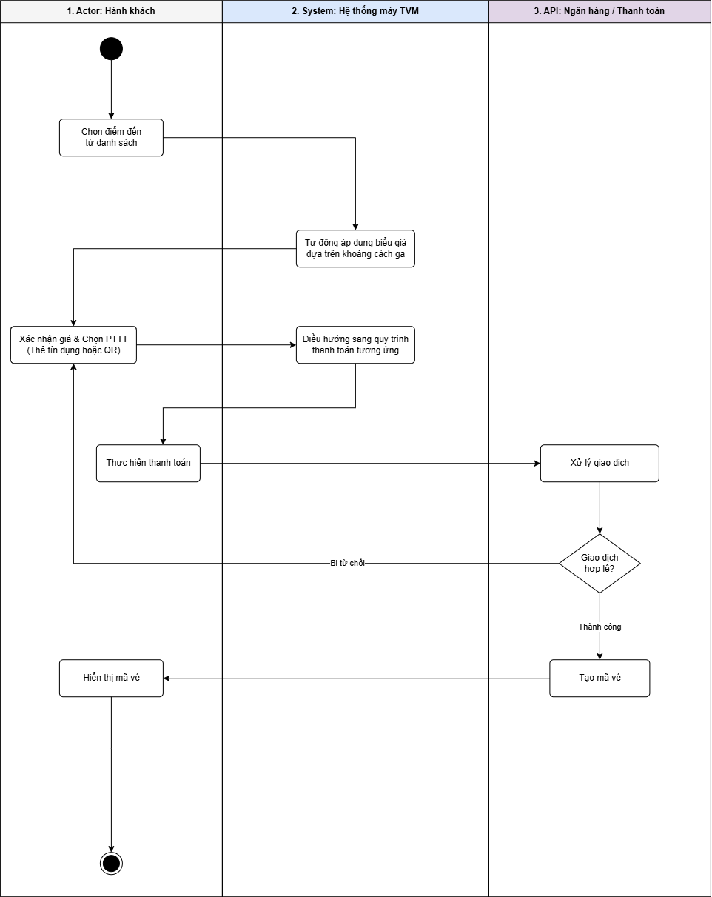
Hình 2 Activity của hệ thống
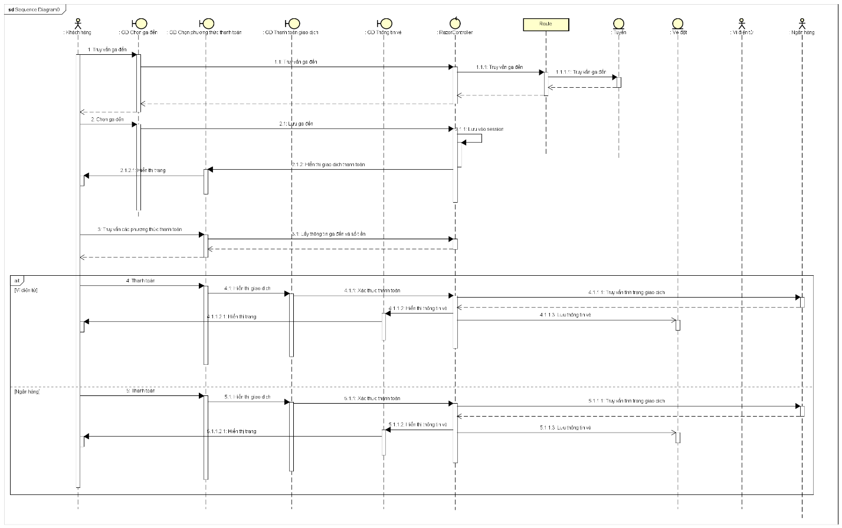
Hình 3 Sequence diagram của hệ thống
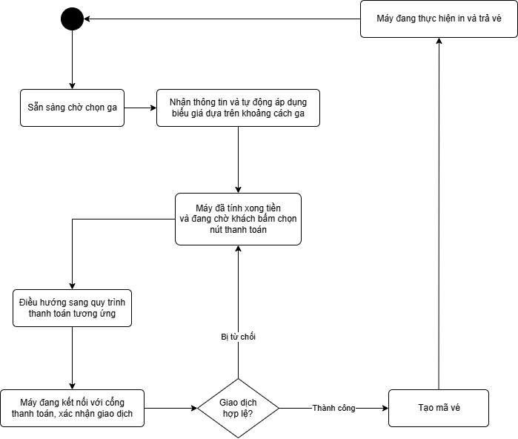
Hình 4 State chart diagram của hệ thống
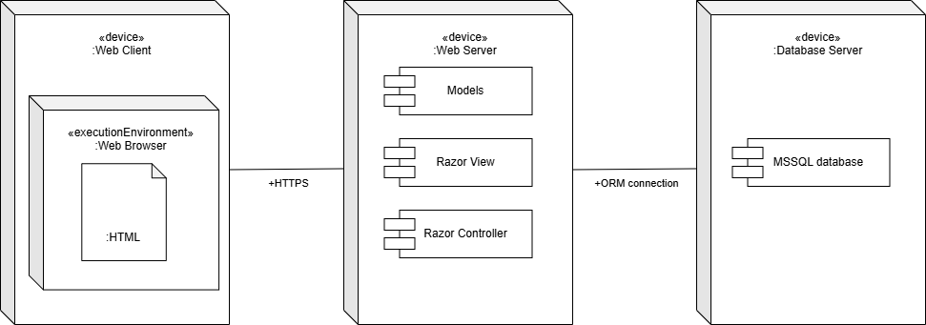
Hình 5 Deployment diagram của hệ thống
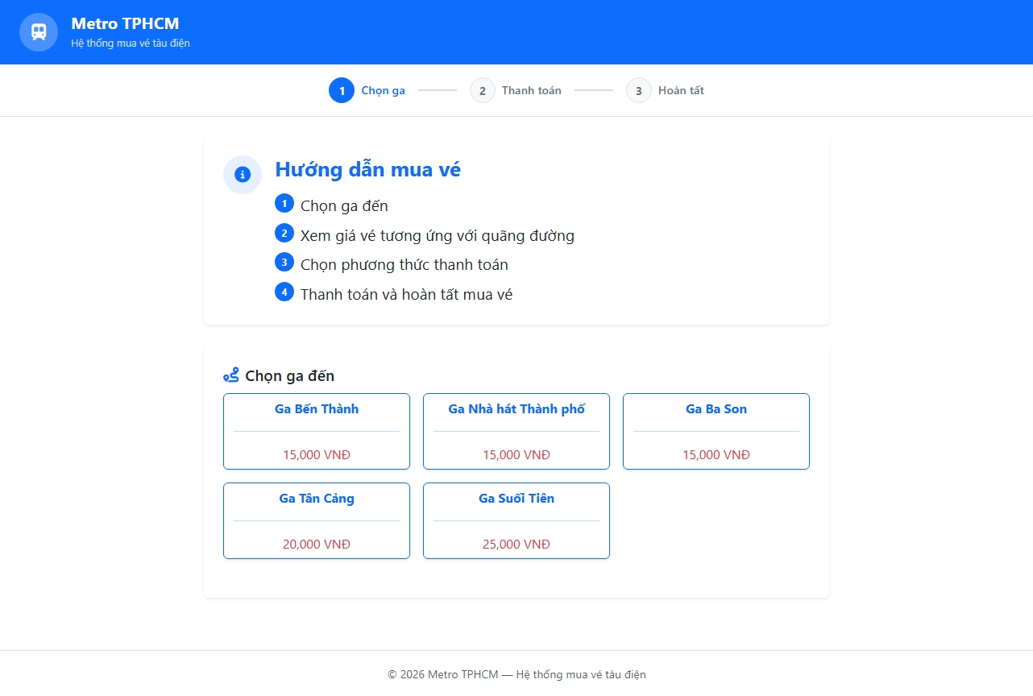
Hình 6 Giao diện đầu tiên của hệ thống
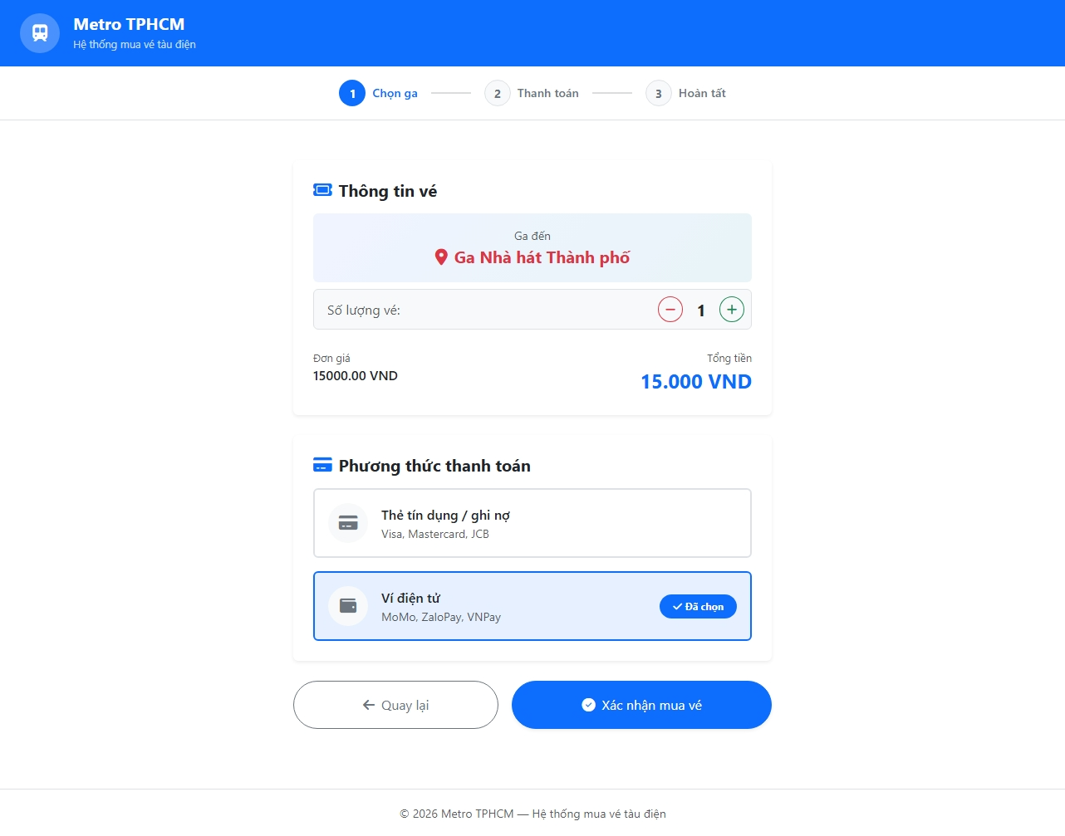
Hình 7 Giao hiện chọn hình thức thanh toán
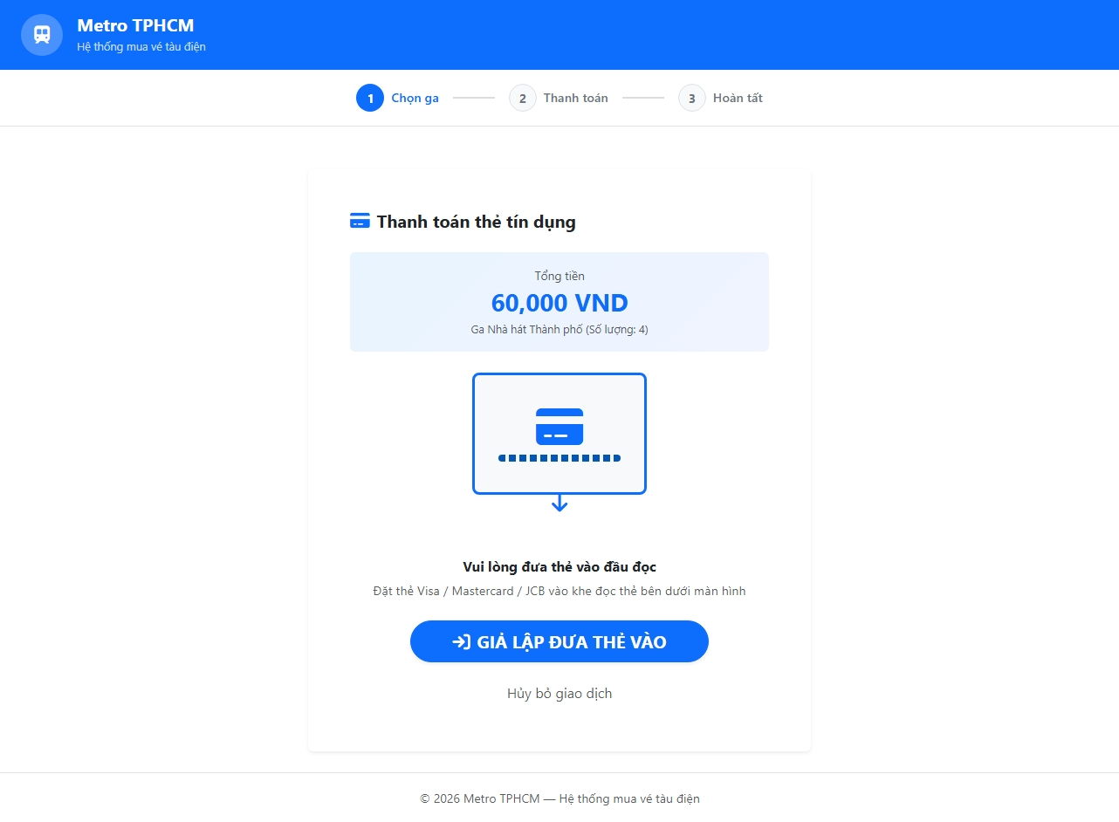
Hình 8 Giao diện thanh toán bằng thẻ

Hình 9 Giao diện thanh toán bằng ví điện tử
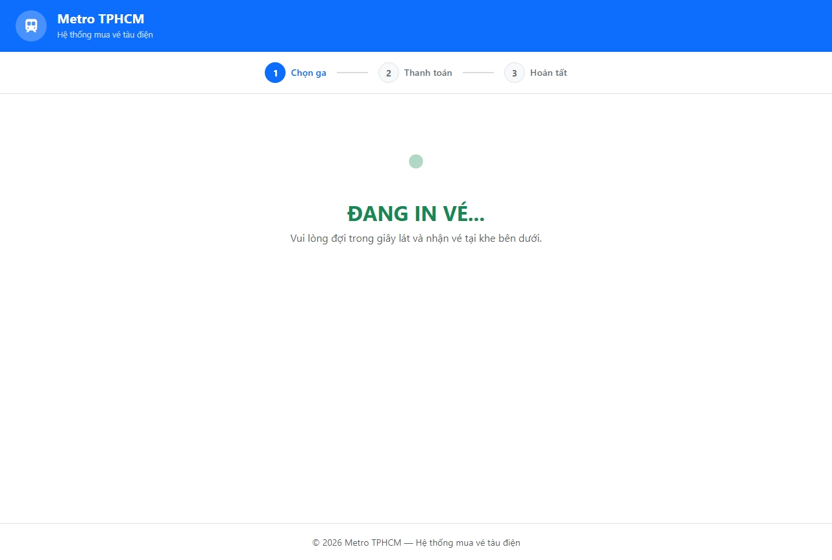
Hình 10 Giao diện chờ in vé
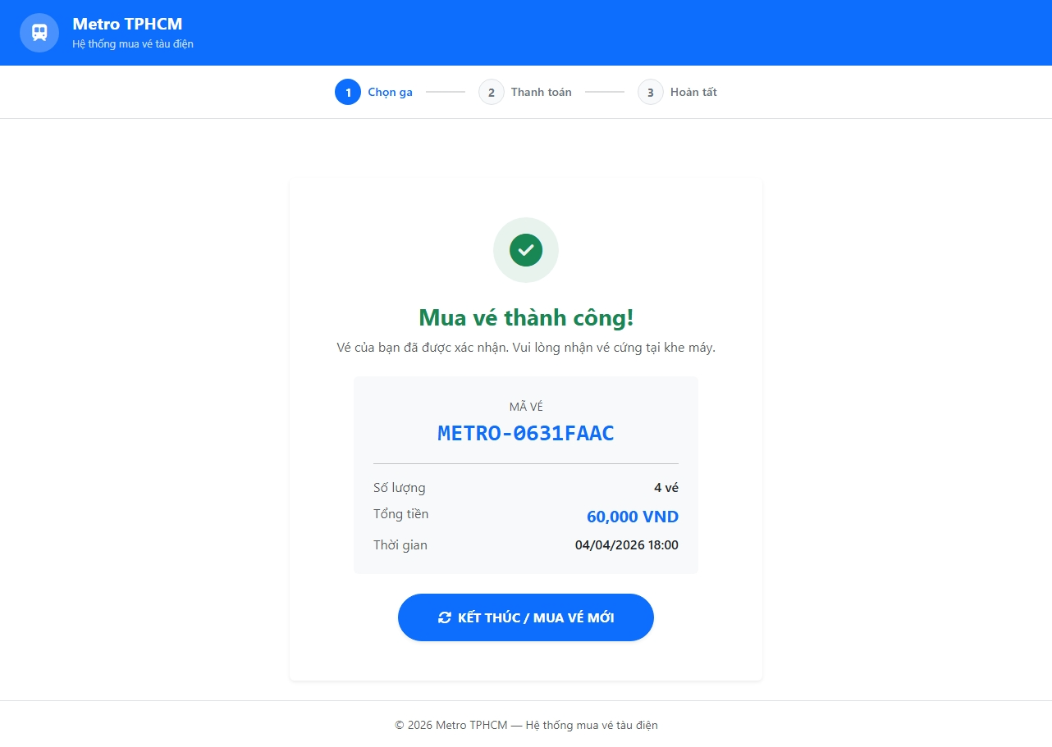
Hình 11 Giao diện mua vé thành công

